nbsوفاء 
مجلة ثقافية اجتماعية
للرأى والرأى الآخر تصدر عن مكتبة البشير
تصدر أول كل شهر ميلادي

رئيس التحرير المسؤل / سعيد أبوالعزائم

مستشارا التحرير
المستشار/ ناصرالزيات الدكتور/ حسن خليل

Internet site
:www.saidabulazayem.net
__________________

كلمةالعدد
الإسلام الذي ندعو اليه

___________

قضية للمناقشة:
تشويه الرمز عند الاطفال

___________

ركن الأدب :
قصيدة " رجبُ الخير"

عدد خاص بمناسبة الاسراءِ و المعراج
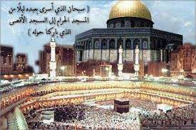

(سبحان الذي أسرىَ بعبده ليلاً مِن المسجد الحرام الى المسجد الاقصى الذي باركنا حوله)
كلمة العدد الأسلام الذي ندعو إليه.... أىُ إسلام نتبعُ ؟ اسلام السنة ام اسلام الشيعة , اسلام الوهابية أم اسلام الصوفية , إسلامُ الاحاديث النبوية أم إسلام الايات القرآنية , اسلام القاعدة وداعش والنصرة وبوكو حرام وامثالهم أم اسلام حزب الله والحوثيين وكتائب الاقصى فى ايران وامثالهم, اسلام الشيخ محمد عبده والشيخ شلتوت و الشعراوى والغزالى أم اسلام الشيخ كشك ووجدى غنيم والحوينى وامثالهم , اسلام العقل أم اسلام النقل , , الاسلام المطبق فى الشرق بكل ما فيه من تعقيدات أم الاسلام المطبق فى الغرب بكل مافيه من تسهيلات , أى اسلامٍ تريدوننا أن نتبع يا سادة؟ من همُ المسلمون ؟ هل هم اهل البدو الذين يتبعون الغامض من الاحاديث والروايات ويضيق افقهم فيرفضون فقه الواقع وفقه الاولويات , هل المسلمون هم التابعون بلا فهم وعلم والمتشددون عن سوء خلق وجهل , ام المسلمون هم الموسعون فى التسهيلات والذين يحللون ما حرمه الله بنية الكسل والشهوات , هل المسلمون هم الذين يبنون المساجد المكيفة ويحجون حج السوبر حتى انهم يذهبون الى عرفة قبل المغرب ويعودون قبل الفجر الى ديارهم , ام المسلمون هم الذين ضاقت بهم الارض فلم يجدوا الا المساجد لتأويهم من الحر والبرد فقرا وعوزا , هل المسلمون هم الذين يحرمون ارباح البنوك لانها ربا ثم يحللونهالمنفعتهم على اساس انهاربحٌ حلال هل المسلمون هم الذين يفتون بكيفية اتيان الزوجة وهى حائض ويفتون بتحليل القبلة فى نهار رمضان وبتحريم الفتى الأمرد لانه باب للشهوة ام المسلمون هم الذين اباحوا امامة المرأة للصلاة وللرجال وأباحو الصلاة للمرأة بغير غطاء للراس. نحن بحاجة ماسة الى فكر جديد وعقول راشدة تفهم حكمة الحكم وكيفية تفسير الاية , نحن بحاجة ماسة الى رجال يخافون الله ويجتهدون حتى نستطيع ان ننقل الدين الاسلامى كما انزله الله وليس كما جاءنا فى تفسيرات واقوال ما انزل الله بها , رجال لا يخافون الا الله ويتقون الله فيعلمهم الله علم ما لم يعلموا ,نحن بحاجة الى فكر اسلامى جديد يتمسك بالمعقول ويغربل المنقول على ضوء ايات القران الكريم والثابت الصحيح من السنة النبوية , ولا يشغلنا الغريب من القول والاغرب من الرواية والله المستعان . رئيس التحرير
اقرأ في هذا العدد:
*كلمة العدد: الأسلام الذي ندعو إليه
بقلم/رئيس التحرير ص2

*قضية للمناقشة: تشويه الرمز عند الأطفال
اعداد/ايمان ابوالليل ص3

*صورة الغلاف : الاسراء و المعراج

اعداد/ ابن البلد ص4

*لكِ يا سيدتي : السم الذي يقتل الرجل

اعداد/بنت البلد ص4
* مصرُالتي لا يعرفها المصريون :اكتشاف مقبرة وت نخ امون إعداد/ د. كريم ابوالعزائم ص5
*ركن الرياضة: مصر تفوز على المغرب 2/1 وتصعد للدور قبل النهائي في كأس افريقي إعداد/كابتن كيمو ص 6
* واحة الايمان : قراءة في كتاب
(رسالة الاسراء والمعراج للامام ابى العزائم) ص6

* ندوة الجمعة : ملخص لما دار من مناقشات في ندوة الجمعة 14 يناير 2021 ص7
* ركن الأدب : قصيدة " رجبُ الخير "
اعداد / ابن البشير ص8

* في صالون البشير: مفهوم تجديد الفكر الديني
بقلم/ دكتور حسن خليل ص 9

*صفحة من غيرعنوان: اختلاف الروايات باختلاف الرؤى و الانتماءات اعداد / أبوعيون جريئة ص10
لغويات : فوائد لغوية للاستفادة اعداد / عبدالرحيم كمال ص11
The English Section ص12

قضية للمناقشة تشويه الرمز عند الأطفال

لن أخفيكم سرا، إذ أنني احترت بماذا أبدأ، فكل عنصر ما هو إلا بوابة شائكة يصعب التوغل فيها، وفي النهاية قررت البدء بالسهل الممتنع، وهي(الشخصيات المؤثرة).
لقد كان التركيز على اللبنة الناعمة للمجتمع، وهم الأطفال لأنهم الجيل القادم، ورجال الغد، فكان لزاما على إبليس أن يوجه أعوانه من شياطين الإنس وشياطين الجن، بالسيطرة على عقول هؤلاء الأطفال، سعيا لتغيير هويتهم.وبما أن إبليس يعلم أن للهوية عناصر، ركز على تشويه تلك العناصر عند الأطفال، والأهم هو عنصر”الرموز”، مثل الشخصيات التاريخية الهامة، وجعلها تندمج في أفلام الكرتون التي يعشقها الطفل.
بربروسا كل الأطفال يعرفون من هو بربروسا، ولكنها معرفة مزيفة، فلو سألت أي طفل: من هو بربروسا؟
ستكون اجابته: هو قرصان لص وشرير.وبهذه الصورة الذهنية التي رسخت في ذهن الطفل، تم تشويه صورة تاريخية مميزة لرجل شجاع اسمه”خير الدين بربروسا”، ذاك البطل الذي ساعد الجزائر ضد أسبانيا، واستطاع تحرير السواحل الإفريقية من الاحتلال الإسباني وأنقذ مسلمي الأندلس، كما تولى ولاية الجزائر، ثم ولاه السلطان”سليمان القانوني” مهمة الأسطول العثماني، فترك لابنه”حسن” ولاية الجزائر، ويشهد له التارخ بشجاعته في الفتوحات الإسلامية.
لهذا قرر إبليس أن يتلاعب بهوية الطفل، فقام عن طريق أتباعه بتشويه الرموز بنفس طريقة تشويه شخصية مثل بربروسا.وجعل إبليس من بعض الشخصيات التي لها القدرة على التأثير في الطفل والمراهق بصفة خاصة، جعلهم شخصيات عامة لها قوة وشهرة ومال، وأظهرهم كنجوم هوليود.واستخدمهم إبليس كأداة ليزرع فيهم عادات وتقاليد تخالف الفطرة التي خلقنا الله عليها.وزين لهم البلطجة وكأنها الشجاعة، كما جعل من الفوضى عقيدة للإعتراض وذبذبة استقرار البلاد، وأخفى عنهم أن المنهج الصحيح هو ضرورة وضع خطة واعية لتحقيق الاستقرار والتنمية، بدلا من الهدم وإراقة الدماء.
وعلى الجميع أن يعودلتنبيه الله لنا، حيث قال“يا أيها الذين آمنوا إنما الخمر والميسر والأنصاب والأزلام رجس من عمل الشيطان فاجتنبوه لعلكم تفلحون إنما يريد الشيطان أن يوقع بينكم العداوة والبغضاء في الخمر والميسر ويصدكم عن ذكر الله وعن الصلاة فهل أنتم منتهون” سورةالمائدة آية90-91. لقد علمنا الله بأن إبليس يزين للناس الخمر والميسر والأنصاب والأزلام، لأن نتيجته العداوة والبغضاء وفي النهاية الدم، وهذا هو أحد أهداف إبليس حتى يصل بهؤلاء إلى الكفر بالله. بقلم/ ايمان ابوالليل

صورة الغلاف : الاسراء والمعراج
تمر علينا هذه الايام ذكرى الاسراء والمعراج والتى حسب معظم الروايات تمت فى شهر رجب وفيها اسرى الله سبحانه وتعالى بعبده ورسوله محمد صلى الله عليه وسلم من مكة المكرمة الى المسجد الاقصى حيث ام سيدنا محمد صلى الله عليه وسلم الرسل فى المسجد الاقصى كما عُـرِج بالنبى الى السموات العلا حيث فرض الله عليه الصلاة وقد جائت الاشارة الى المسجد الاقصى حيث يشير الله سبحانه وتعالى الى قدسية هذا المكان وذلك فى الاية الكريمة بسم الله الرحمن الرحيم ( سبحان الذى اسرى بعبده ليلا من المسجد الحرام الى المسجد الاقصى الذى باركنا حوله لنريه من آياتنا ) صدق الله العظيم .إن المسجد الأقصى يعيش تحت نيران الاحتلال الصهيونى والعرب والمسلمون يغضون فى سبات عميق وكأن أولى القبلتين وثالث الحرمين ومسرى رسول الله صلى الله عليه وسلم لا يمثل احتلاله وتدنيسه أى شيىء ! والأدهى والأمر من ذلك اننا نحن المسلمين قد أدخلنا اعداءنا فى اتون الحروب والتمزق فما بين تمزق العالم الاسلامى وضياع الأرض المباركة فى القدس وما بين تشرذمنا وتفرقنا الى ملل وفرق يعلم الله من اين أتت والى اين تسوقنا نجد أن المسجد الأقصى الذى حرره عمر بن الخطاب وصلاح الدين اصبح اليوم تحت مكائد الصهاينة فيدبرون المؤامرات لهدم الأقصى وبناء الهيكل المزعوم مكانه ورغم اتضاح نوايا الصهاينة وإفتضاح خباياهم وتأييد الصليبين والهندوس لهم إلا أننا لا حياة لمن تنادى . فاللهم احمى الإسلام والمقدسات من اليهود أما نحن المسلمين فلا أمل فينا ولا نملك إلا أن نصرخ قائلين "وا أقصاه !ّ وما احوجنا اليوم فى ان نستشعر قدسية المسجد الاقصى وهو يرزح تحت نير الاستعمار الاسرائيلى والذى تمكن من احتلال المسجد الاقصى فى الخامس من يونيو 1967- لا أعاد الله علينا هذه الايام -,كما ندعو الله ان يوفق اخوتنا الفلسطينيين فى ان يجمعوا كلمتهم فى كلمة واحدة وان يتحدوا تحت راية واحدة حتى يعود الينا الاقصى السليب
اعداد/ابن البلد
لكِ يا سيدتي : السم الذي يقتل الرجال‼
ذات مرة تعبت فتاة جميلة من حياتها الزوجية وأرادت قتل زوجها والتخلص منه. في الصباح توجهت لامها!! وقالت لها يا امي تعبت من زوجي و لم اعد قادرة على العيش معه اريد ان اقتله ولكن اخشى ان يحملني قانون الارض المسؤولية، هل يمكنك مساعدتي يا امي؟"اجابت الام: - نعم يا ابنتي يمكنني مساعدتك، ولكن، هناك مهمة صغيرة. سالت الابنة؟ اي مهمة؟ انا مستعد ة ومستعد ة لتولي اي مهمة لتخلص منه؟ قالت الام حسنا: -سيكون عليك ان تتصالحي معه، حتى لا يشتبه فيك احد عندما يموت. - سيكون عليك تجميل نفسك حتى تبدين شابة وجذابة بالنسبة له. -عليك ان تعتني به جيدا وان تكوني لطيفة جدا ومقدرة له ولأهله. -يجب ان تكوني صبورة ومحبة واقل غيرة، وان يكون لديك اذان اكثر استماع، وان تكوني اكثر احتراما. -انفقي دون اسراف ولا تغضبي حتى عندما يعطيك المال لاي شيء. -لا ترفعي صوتك عليه ولكن شجعي السلام والحب حتى لا يشتبه فيك عندما يموت. هل يمكنك القيام بكل ذلك؟ سالت الام. نعم استطيع. اجابت.قالت الام حسناً!!
خذي هذا المسحوق وصبي قليلا في وجبته اليومية، سوف تقتله ببطء. بعد ٣٠ يوم رجعت الابنة لامها وقالت. امي، ليس لدي اي نية لقتل زوجي أو التخلص منه مرة اخرى. من الان صرت أحبه لانه تغير تماما، هو الان زوج لطيف جدا مما تخيلت. ماذا يمكنني ان افعل لايقاف مفعول السم ؟ ارجوك ساعديني يا امي.دعت بنبرة حزينة.اجابت الام: لا تقلقي يا ابنتي.
ما اعطيتك اياه في البداية كان مجرد مسحوق عاديا لن يقتله ابدا. في الواقع، كنت انت السم الذي كان يقتل زوجك ببطء بالتوتر والخلاف والمشاكل. فعندما بداتي تحبيه وتكرميه وتعتزي به انك رايته يتغير الى زوج لطيف ولطيف جدآ.الرجال ليسوا اشرار حقا ولكن طريقتنا في الارتباط بهم تحدد استجاباتهم ومشاعرهم تجاهنا.النساء اذا كنت تستطيعين اظهار الاحترام والتفاني والحب والرعاية والالتزام مع زوجك سيكون هناك ١٠٠ % من اجلك.
اللهم صل وسلم وبارك على سيدنا وحبيبنا وشفيعنا محمد وعلى آله وصحبه أجمعين وسلم تسليما كثيرا إلى يوم الدين
(اختيارات.د/محمدالخامس المخلافي)
اعداد/ بنت البلد
مصرُالتي لايعرفهاالمصريون· :اكتشاف مقبرة الملك "توت عنخ آمون .. 4 نوفمبر 1922
فى الساعة العاشرة يوم 4 نوفمبر سنة 1922 وبينما كان المستكشف الإنجليزى هوارد كارتر عالم الآثار والمتخصص في تاريخ مصر القديم يقوم بمسح شامل لمنطقة وادى الملوك الأثرية غرب مدينة الأقصر موفدا من قبل اللورد هربرت إيرل كارنافون الخامس عثر على أول عتبة حجرية توصل عبرها إلى مقبرة الملك الصغير توت عنخ آمون وكنوزها المبهرة ..
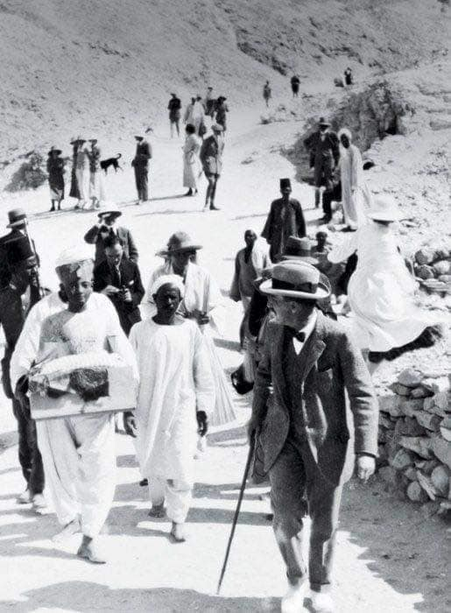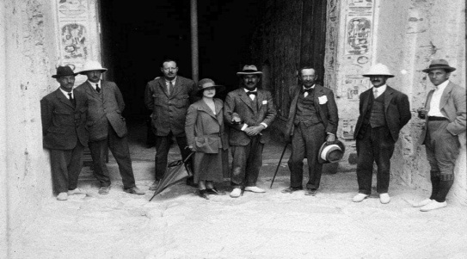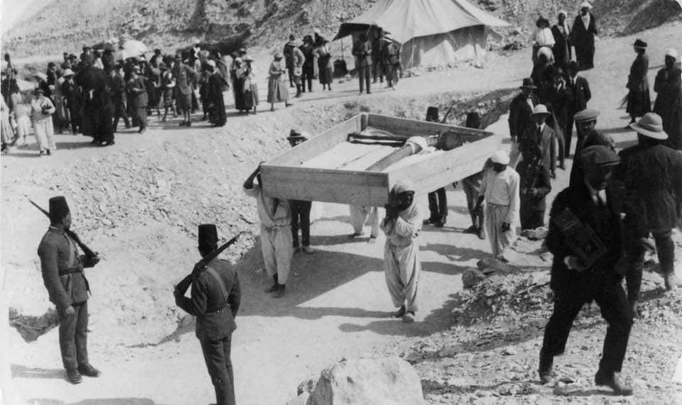
تم اكتشاف مقبرة الفرعون الصبي بعد أن ظلت مجهولة 3000 سنة ، عندما كان كارتر يقوم بحفريات عند مدخل النفق المؤدي إلى قبر الملك رمسيس الرابع في وادي الملوك ، فلاحظ وجود قبو كبير و استمر بالتنقيب الدقيق إلى أن دخل إلى الغرفة التي تضم ضريح توت عنخ أمون ، وكانت على جدران الغرفة التي تحوي الضريح رسوم رائعة تحكي على شكل صور قصة رحيل توت عنخ أمون إلى عالم الأموات ..
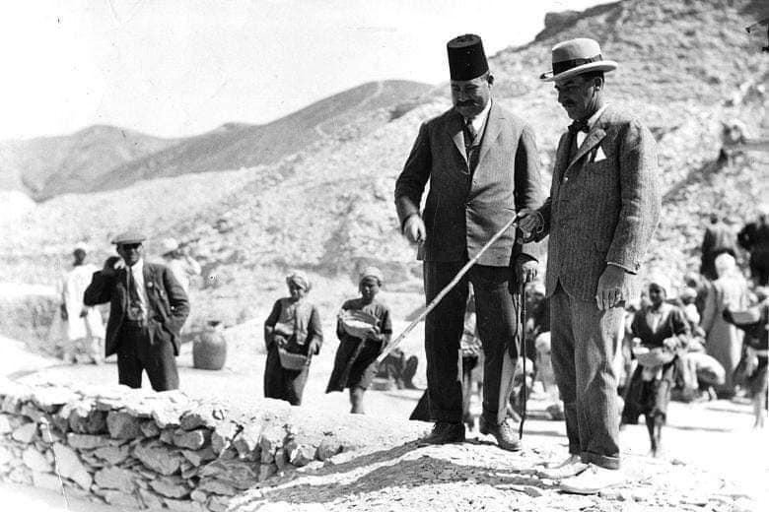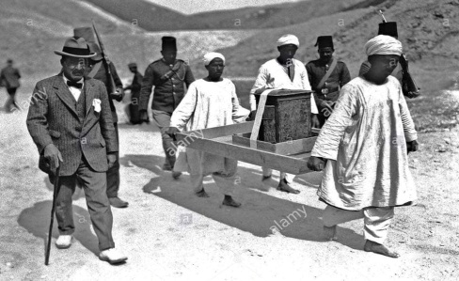
وقد أحدث هذا الاكتشاف ضجة إعلامية واسعة النطاق في العالم ، نظراً للتوصل إلى مومياء الفرعون الصغير كاملة المحتويات ، وبكامل زينتها من قلائد و خواتم والتاج والعصي وكلها من الذهب الخالص والأبنوس ..
تقع المقبرة بوادي الملوك بمصر ، على ضفة النيل الغربية المقابلة لمدينة الأقصر اليوم ، وقد نالت هذه المقبرة شهرة عالمية واسعة لما احتوته من ثروات و كنوز عند اكتشافها ، إذ تعتبر المقبرة الوحيدة لملوك مصر القدماء التي وجدت بكامل محتوياتها ولم يحاول اللصوص سرقتها إلا في العصور القديمة وهي محاولات باءت كلها بالفشل..
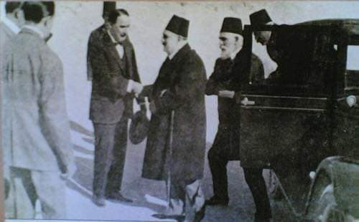 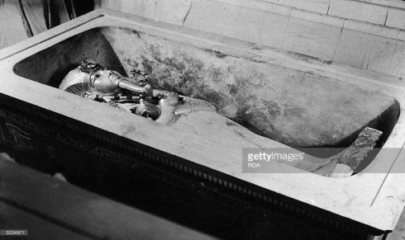 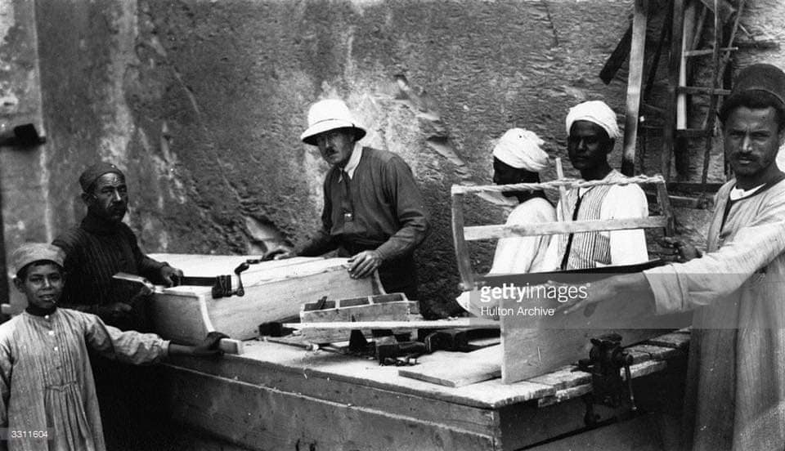 وقد وجدت مقبرة الفرعون الذهبي على أنقاض أكواخ العمال المبنية منذ عصر الرعامسة مما صعب الوصول إليها من قبل اللصوص و مما يدل على بقاء المقبرة على حالتها الجيدة حيث لم تطلها يد العبث أو السرقة مثلما حدث بباقي مقابر المنطقة ..
- تعرض محتويات المقبرة ( حوالي 1700 قطعة ) في المتحف المصري الجديد بالقاهرة ، وهناك بعض القطع تم الاحتفاظ بها في مخزن المتحف ، و بعض منها يعرض في متحف الأقصر نسلسة من إعداد / د .كريم أبوالعزائم

ركن الرياضة: مصرتفوزعلى المغرب2/1 وتصعد للدور قبل النهائي لكاس افريقيا
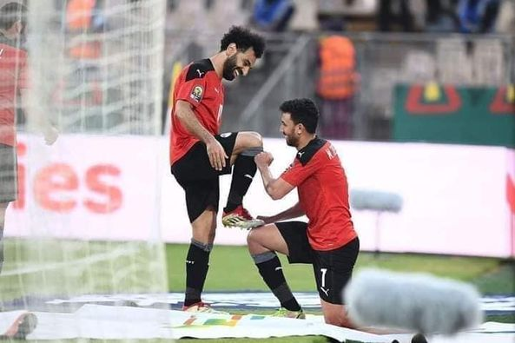
فاز المنتخب المصري على منافسه المغربي بهدفين مقابل هدف، مساء الأحد، في مباراة دور ربع النهائي لبطولة كأس أمم إفريقيا المُقامة في الكاميرون.وضمن المنتخب المصري بطاقة التأهل لدور نصف النهائي للبطولة، حيث مباراة حاسمة مرتقبة مع الكاميرون.وافتتح المغرب المباراة بهدفه المبكر الوحيد من ركلة جزاء سجلها سفيان بوفال في مرمى الفراعنة من في الدقيقة السابعة من زمن الشوط الأول، فيما سجل محمد صلاح هدف التعادل في 53 من شوط المباراة الثاني.وعزز محمود تريزيجيه تقدم مصر بهدف الفوز الحاسم في الوقت الإضافي.وشهدت المباراة العديد من الالتحامات القوية، التي كان أبرزها في الدقيقة 76 عندما اشتبك عدد من لاعبي الفريقين. وتلقى بعضهم البطاقات الصفراء، وسط انتقادات لأداء حكم المباراة. - اعداد/ كابتن كيمو
واحة الايمان : قراءة في كتاب
(رسالة الاسراء والمعراج للامام ابى العزائم)

قال الله تعالى: ( سبحان الذي اسرى بعبده ليلاً من المسجدِ الحرامِ الى المسجدِ الأقصى الذي باركنا حوله لنريهُ من آياتنا إنه هو السميعُ البصير) الإسراء: ١
افتتح الله تعالى الإسراء بالتسبيح دلالة على كمال تنـزيه ذاته العلية ، عن الحلول بجهة أو الاحتياج إلى المحل والمكان ، ثم أعلن سبحانه وتعالى أنه هو الذي أسرى بحبيبه ﴿صلى الله عليه وآله﴾ ليقف العقل مسلما بآية يعجز عن إدراك حقيقتها،
وكيف لا ؟ !!

وصنع الله القريب الظاهر للحس من حركات الأفلاك ، وخواص الكائنات ، وسر حياة الأجسام الحية ، مما تعلقت به قدرة القادر ، عجز العقل السليم عن إدراك حقائقها ، وكشف أسرارها ، إلا بنور يجعله مبدع الكائنات في قلب من أهله لمشاهدة تلك الآيات . ونسبة الإسراء إلى الله سبحانه وتعالى حجة صريحة ، على إن الأمر فوق العقل ، لأنه من فعل القدرة العجيب ، ومن دقائق الحكمة التي لا تنكشف أسرارها إلا لمن سبحت أرواحهم في فسيح حظائر الملكوت الأعلى ، فما على المؤمن الكامل ، ولا على العالم الراسخ إلا أن يقول : ( آمنا به كلٌ من عند ربنا) عمران: ٧
وما للعقل والبحث عن كيفية العروج والإسراء بعد نسبة ذلك إلى القادر المريد الفاعل لما يشاء .
اللهم إني أشهدك أني آمنت بما أخبرتنا به من أنك أكرمت به فرد ذاتك ﴿صلى الله عليه وآله﴾.
ثم وصف الله حبيبه في الإسراء بأنه عبد ، إعلاما منه سبحانه أن أرقى المراتب وأعلى المقامات أن يكمل الإنسان في مقامات العبودية حتى يكون عبدًا صرفا خالصا من كل شائبة لذات الله تعالى .وفى ذلك دليل على أن سيدنا ومولانا رسول الله ﴿صلى الله عليه وآله﴾كمله الله تعالى حتى بلغ أرفع مراتب العبودة ، واختص بتلك المنـزلة العلية مفردا فيها ، ولكل رسول من الرسل قسط من تلك المنـزلة بقدر مكانته ( هم درجاتٌ عند الله) آل عمران: ١٦٣

(من كتاب "رسالة الاسراء والمعراج" للامام ابى العزائم)

ندوة الجمعة : ملخص لما دار من مناقشات في ندوة الجمعة14 يناير 2021

ملخص للندوة التي تقام في الجمعة الثانية من الشهر بجمعية أولي العزم الدينية في قراءة لكتاب (أسرار القرآن) للامام ابى
العزائم و قد كان موضوع الندوة تفسير قوله تعالى الآية ٣١ من سورة آل عمران ( بسم الله الرحمن الرحيم (."قُلْ إِنْ كُنْتُمْ تُحِبُّونَ اللَّهَ فَاتَّبِعُونِي يُحْبِبْكُمُ اللَّهُ وَيَغْفِرْ لَكُمْ ذُنُوبَكُمْ وَاللَّهُ غَفُورٌ رَحِيمٌ ) استخلص الحاضرون من الندوة نقاطاً عدة، أهمها:
المحبة: المحبة لغة تعني الميل والإلف والمشاكلة، وهي بهذا المعنى مستحيلة في ذات الله سبحانه؛ فالعبد إذا أحب ربه فبم يغذوه عليه من النعم والآلاء، ومن هنا فهذه محبة معلولة. أما محبة الله تعالى للعبد سر قوله سبحانه (فسوف يأتي الله بقوم يحبهم ويحبونه). فهي بمعناها الحقيقي منفية في ذاته سبحانه، بيد أن هناك معانً أخرى لمحبة الله لعباده تدخل طي التأويل والمجاز، منها: أن يشرح الله صدر العبد ويوفقه للخيرات ويغفر له الزلات فيكون في كنف العناية الإلهية، وهذا من محبة الله للعبد
.حسنات الأبرار سيئات المقربين: من الأقوال السائرة لدى كمل العباد بأن ما يراه العامة حسنة كصلاة النوافل وصوم القربات والإكثار من التبتل آناء الليل وأطراف النهار، يراها العارف زلة إذا نسبها لذاته، وإنما تكون حسنة إذا أسندها إلى توفيق الله جل في علاه. وقد ورد في حكم الإمام ما نصه: (لا تفرح بالعمل حتى تتحقق الإخلاص فيه، ولا تفرح بالإخلاص حتى تتحقق إصابة الحق فيه، ولا تفرح بلا تفرح بالعمل حتى تتحقق الإخلاص فيه، ولا تفرح بالإخلاص حتى تتحقق إصابة الحق فيه، ولا تفرح بإصابة الحق إصابة إلا إذا فرحت بالله الذي أقامك مقام عماله). من هنا فالوسعة تقتضي التفاوت، وكان الصحابة عليهم الرضوان يتفاوتون في القربات والطاعات، وكلُ على خير.
ورثة الرسول -صلى الله عليه وسلم-: معلوم أن الرسول -صلى الله عليه وسلم- هو خاتم النبيين، ولكن شريعته باقية حتى يرث الله الأرض ومن عليها. ولما كان الأمر كذلك، وجب ألا تخلو الأرض من قائم لله بالحجة؛ إما ظاهراً مشهوراً، أو باطناً مستوراً لئلا تبطل حجج الله وبيناته، وهؤلاء هم الورثة، فمنهم ورثة الأقوال والأعمال والأحوال والأسرار. ومنهم الوارث الكامل، وفضل الله تعالى غير محدود، يقول سبحانه (ثم أورثنا الكتاب الذين اصطفينا من عبادنا فمنهم ظالم لنفسه ومنهم مقتصد ومنهم سابق بالخيرات بإذن الله). كما يقول الإمام:
وراثة محبوب وحلة مصطفى ووارثها فرد هو المأمون
توصية: توصي الندوة بطباعة موجز النقاط التي طرحت في الندوات السابقة ونشرها طي أنشطة الجمعية وتوزيعها على الجمعيات والمؤسسات ذات الصلة تعميماً للمنفعة. والله ولي التوفيق

المستشار/ناصر الزيات

ركن الادب : رَجَـبُ الـخَـيـر ِ

نَفَحاتُ شَهرُ اللـه رَجَبُ الـخيرِ هَلّتْ عـليـنا بالـمُنى والبِـشْـرِ

شَـهـرٌ حَـرامٌ زانـهُ البركاتُ الـفَـضلُ فـيهِ عَـمّ كُلَ البَشَـرِ

شَـهرُ التـبتلِ والـهُدى والنورِ شَـهرُ الـتَوكلِ والـرضا والـيُسْرِ

فترى الوجوهَ بـشوشة السعى وتـرى القلوبَ تـنورتْ بالـذكرِ

شَهـرٌ بـهِ الإسراءُ والـمعراجُ حَـدثٌ فريدٌ فـاقَ كلَ الـفِـكَرِ

أسـرى الإلهُ بـعبدهِ الـمختارِ فـى لـمـحةٍ و ضـاءةٍ بالـنورِ

ولـقدْرأى الآيـاتِ فى الإسراءِ ولَـقد رأى الأحداثَ طـى الصُوَرِ

مـن بيتهِ الـمعمورِ كان البدءُ للأقـصى كـانت وُجهةٌ للـسـيرِ

فى رِحـلةٍ ميمونـةٍ فى الدربِ بَـدأت وكانـت فى ثَـنايا السَحَرِ

أمَّ بـها الـمختارُ كـلَ الرُسُلِ كـإشارة و ضَّـاحةٍ كالـقَـمَـرِ

أنَّ الـرَسُولَ الـخاتَمَ المقصودُ قَد فـاقَ كُلَ الـرُسلِ عالِ القَدَرِ

يـا سَيدى يا خَيرَ خَلقِ الـلـهِ أنتَ الشفيعُ لـنا ليـومِ الـحَشْرِ

فالـلـهُ يَـغفرُ ذنبنا ويَتـوبُ بـشَفاعـةِ الـمختارِ خَيـرُ البَشَرِ
( من ديوان " على ضفاف الخايج" اصدار 2004)
اعداد / ابن البشير

صالون البشير : (مفهوم تجديد الفكر الديني)

(نظرا لتأجيل "فعاليات"صالون البشير الثقافي"عن شهر يناير2022 فهذه مشاركة في موضوع من موضوعات الصالون)تم منماقشتها سابقا :
لقد تعاهد الله تعالى البشرية بالمرسلين - عليهم الصلاة والسلام - الذين كانوا يقودون خطاهم إلى السعادة في الدنيا والآخرة، فكان منهم من يأتي بشريعةٍ إلهيةٍ جديدةٍ، ومنهم من يأتي لتجديد ما اندرس من شريعة نبي قبله، حتى ختم الله الرسالات برسالة محمد -صلى الله عليه وسلم-، وانقطع بموته - عليه الصلاة والسلام - الوحي الذي كان يتنزل من قبل على الأنبياء والمرسلين
.وإن من طبيعة الحياة الإنسانية أن ترتد وتأسن، ويطرأ عليها بمرور الزمن ما يكدر صفاءها، فلا يكاد الناس يستقيمون على الإيمان والتوحيد حتى تبدأ عوامل الانحراف تتسرب إليهم شيئاً فشيئاً تسرّب الماء الآسن إلى المشرع الروي الزلال..لذا نجد الحديث الذي رواه أبو داود عن أبي هريرة رضي الله عنه قال: قال رسول الله صلى الله عليه وسلم: إن الله يبعث لهذه الأمة على رأس كل مائة سنة من يجدد لها دينها.فمِن رحْمةِ اللهِ بالأمَّةِ الإسْلاميَّةِ أنَّه يَتعاهدُها بوُجودِ العُلماءِ أو الحُكَّامِ، الَّذين يَنشرون الدِّين كما كان على عهْدِ النَّبيِّ صلَّى اللهُ عليهِ وسلَّم وصَحابتِه رضِيَ اللهُ عنهم.وفي هذا الحَديثِ يقولُ النبيُّ صلَّى الله عليه وسلَّم: "إنَّ اللهَ يَبعَثُ"، أي: يرسِلُ، ويوجِدُ ويقيِّضُ، "لهذِه الأمَّةِ"، أي: أمَّةِ المسلِمين، وقيل: للعالَمِ كلِّهِ، "على رأْسِ كلِّ مِائةِ سنَةٍ"، أي: انتِهائِها أو أوَّلِها، عندما يقِلُّ الدِّينُ وتُهجَرُ السُّنَنُ ويَكثرُ الجهْلُ والبِدَعُ، "مَن يُجدِّدُ لها دينَها"، أي: يُظهِرُ ما نُسِيَ وهُجِرَ العمَلُ بهِ من الدِّينِ، ويَنشُرُ السُّنَنَ، ويحارِبُ البِدَعَ.ولَفْظةُ "مَن" عامَّةٌ وتَقعُ على الواحِدِ والجمْعِ، وليس فيها تَخصيصُ المجدِّدينَ بأنَّهم الفُقهاءُ أو العُلماءُ فقط؛ فإنَّ انتِفاعَ الأمَّةِ بهم وإنْ كان كثيرًا فانتِفاعُهم بأُولِي الأمْرِ والحكَّامِ الصَّالِحين أمْرٌ واضِحٌ أيضًا؛ فبهِم يُحفَظُ الدِّينُ ويُبثُّ العدْلُ، كما أنَّ العلماءَ يَضبِطون أُصولَ الشَّرعِ وأدلَّتَه.وفي الحَديثِ: بيانٌ لحِفْظِ اللهِ سُبحانه وتَعالى لدِينِه.ولا يلبث نقاء العقيدة أن يشوبه شيء من ذرائع الشرك ووسائله وأسبابه ثم تظهر بعد حين النتائج المخوفة من وراء تلك الذرائع والوسائل والأسباب.
ولقد كان من الناس من ينحرفون في أعظم الأمور وأخطرها - في قضايا الاعتقاد - حتى في حياة رسلهم - عليهم الصلاة والسلام -، فكيف وقد ختمت الرسالات، وأغلقت أبواب الوحي فلا يتنزل بعد؟؟ وكيف بما دون تلك القضايا من أمور التشريع؟ وإذا كان المنافقون والضالون يجدون من يستمع إليهم ويصغي إلى وسواسهم رغم وجود الرسول -صلى الله عليه وسلم- الذي يمثل القيادة السليمة والقدوة الصالحة، ويكشف عن مُحَيا الحق حُجب الباطل فيسفر كالشمس ليس دونها سحاب، فكيف يكون الأمر إذا ضاعت السبل، وتفرقت الأهواء وكثرت الأصوات المضللة، وخفت صوت الحق، والتبست معالمه فلم يعد الناس يميزون بين الأصوات، ولا بين الألوان؟
إن الحاجة في مثل تلك الحال تتطلب بروز مجدد متميز يجدد للأمة أمر دينها، ويجلي الحقائق الملتبسة، ويحيي الفرائض المعطلة، ويزيل ما علق بهذا الدين من الآراء الضالة والمفهومات المنحرفة.وهذا المجدد هو من يفوم بمهمة الخلافة عن النبيين في تجديد الدين وإحيائه ومن ثم أصبح التجديد منوطا بعلماء الأمة الذين تسند إليهم أمانة التكليف بإقامة الدين، وصيانة الشريعة، وإحياء ما اندرس من معالم الحق.وانطمس من شموس الهدى.
بقلم الدكتور/ حسن خليل

يكتبها واحد فهمان
اعداد /ابوعيون جريئة
صفحة من غير عنوان

إختلاف الروايات باختلاف الرؤى و الإنتماءات....
أولا وقبل كل شيىء أحبُ أن أشير الى أن موضوع المقال (اختلاف الروايات باختلاف الرؤى والانتماءات ..) كان بمناسبة نشر روايتين عن تاريخ الدكتور /علي باشا ابراهيم اول عميد لكلية الطب الذى واورد البعض بوستا خاصا به على الواتس اب ولاحظنا جميعا اختلاف الروايتيتن وتباعدهما في التفاصيل وقد كان هذا البوست سببا لكي ابحث في موضوع اختلاف الروايات وذلك باختلاف الرؤى والانتماءات , وبعوعليه فاحب ان اشير الى الاتي وهو جهد بسيط وقد يكون صوابا وقد يكون قد جانبه الصواب وفي الحالتين فلنا ان شاء الله فضل المحاولة :
1-في رواية تم نشرها على الفيس بوك عن مستشفى الامراض العقلية في الستينات من القرن العشرين وانه اثناء هروب بعض المرضى من اسوار المستشفى قام مدير المستشفى ( وهو في ذلك الوقت العلامة الكبير الدكتور جمال ماضي ابوالعزائم) بتكليف مجموعة من العاملين في المستشفى والقيام بالبحث الدقيق في محيط المستشفى حتى ميدان العباسية وأنه طلب من فريق البحث تمثيل انهم قطار يسير وينادي على الركاب وفعلا قام فريق البحث بالنداء وساروا في اروقة الحي حول المستشفى وعند عودت فريق البحث كان معهم مجموعة من المرضى والظريف ان مجموع المرضى العائدين كان اكثر بكثير من عدد المرضى الفارين , وكانت فكرة الموضوع هو ان المرضى العقليين ليسوا فقط داخل اسوار مستشفى المجانين ولكنهم كثير جدا في خارج المستشفى , وقد علق بعض ابناء الدكتور جمال ابوالعزائم ولهم كل الحق على الموضوع بطريقة علمية فلم ينكروا حدث فرار المرضى ولم ينكرواعودة المرضى ولكنهم اشاروا الى أن الزيادة في الرواية جاءت لتخدم الموضوع وأن الدكتور جمال لم يأمر بهذه التمثيلية أبدا, وهكذا وجدنا ان الزيادة في الرواية قد خالفت الحقيقة وكانت الزيادة بنية التأثير على الناس ورغم انها اتت بكثير من القراء للرواية إلا أنها اتت بتصحيح من اهل الحل والصلة وهو يثبت ان الرواية تتأثر بالراوي وبانتمائه .
2-في رواية نشرها الاساذ ايهاب صادق على النت عن موضوع اصل مصطلح ( طلعوا ميتين ابونا) ومصطلح ( يساوي بالميت كذا) وفي الرواية التى اوردها الاستاذ ايهاب صادق ان الحدث كان في مصر وفي عهد المماليك ولكن في رواية أخرى جاء بها الاستاذ وليد وهو سوداني الجنسية ان الحدث كان في السودان وفي عهد المهدية بالسودان , وكلا الروايتين لا تختلفان في القصة ولكن في زمان ومكان القصة , وهكذا تختلف الرواية بالراوى وبانتمائه.
3-نأتي الى صلب الموضوع وهو اختلاف رواية الحدث باختلاف الراوي والانتماء واذا قرأنا سيرة الرسول صلى الله عليه وسلم سنجد بعض الاحداث يرويها اهل السنة والغلاة منهم برواية تختلف تماما عن الرواية التى يرويها اهل الشيعة والغلاة منهم واعطي مثلا واحدا وهو تفسير قوله تعالى في سورة النور (إِنَّ الَّذِينَ جَاءُوا بِالْإِفْكِ عُصْبَةٌ مِّنكُمْ ۚ لَا تَحْسَبُوهُ شَرًّا لَّكُم ۖ بَلْ هُوَ خَيْرٌ لَّكُمْ ۚ لِكُلِّ امْرِئٍ مِّنْهُم مَّا اكْتَسَبَ مِنَ الْإِثْمِ ۚ وَالَّذِي تَوَلَّىٰ كِبْرَهُ مِنْهُمْ لَهُ عَذَابٌ عَظِيمٌ (سورة النور الآية11) فأهل السنة ينسبون الاية الى السيدة/عائشة وحادثة الافك , وأهل الشيعة ينفون ذلك تماما ويقولون ان حادثة الافك كانت للسيدة مارية القبطية أم ابراهيم ولد سيدنا رسول الله صلى الله عليه وسلم وهكذا تأتي اختلافات الرواية باختلاف الراوي وانتمائه والله اعلم. ( بقلم/ عبدالله سعيد)
لغويات: فوائد لغوية نأمل فيها للاستفاده اعداد/عبدالرحيم كمال
ما الفرق بين :الأبدي ، الأزلي ، الأمدي ، والسرمدي. ؟؟؟
الأبدي : الذي لا نهاية له .
الأزلي : الذي لا بداية له .
الأمدي : مابين بداية ونهاية
السرمدي : الذي لا بداية ولا نهاية له .
ما الفرق بين التحسس والتجسس ؟؟
التحسّس:تتبّع أخبارالناس (اذهبوا فتحسّسوا من يوسف)
التّجسّس:معرفة أسرارالناس بالشر ( ولا تجسسوا )
ما الفرق بين: الصمت والسكوت ؟
الصمت : يتولد من الأدب والحكمة .
السكوت : يتولد من الخوف .
ما الفرق بين :الكآبة و الحزن ؟
الكآبة : تظهر على الوجه .
الحزن : يكون مضمراً بالقلب .
أعاذكم الله منهما .
ما الفرق بين: شرقت الشمس و أشرقت الشمس
شرقت : بمعنى طلعت
أشرقت : بمعنى أضاءت
( وأشرقت الأرض بنور ربها )
مالفرق بين :التعليم والتلقين ؟
التلقين : يكون في الكلام فقط ،
التعليم : يكون في الكلام وغيره
نقول : لقنه الشعر ، ولا يقال : لقنه النجارة .
ما الفرق بين:الجسد والبدن ؟
الجسد : هو جسم الانسان كاملاً من الرأس إلى القدمين .
البدن : فهو الجزء العلوي فقط من جسم الإنسان .
ما الفرق بين: التضادِّ والتناقض ؟
التضاد : يكون في الأفعال .
التناقض : يكون في الأقوال
ما الفرق بين: الهبوط والنزول ؟
الهبوط يتبعه إقامة
( اهبطوا مصراً فإن لكم ماسألتم )
أي اذهبوا لمصر للإقامة فيها
- النزول : فهو النزول المؤقت لا يعقبهُ استقرار .
ما الفرق بين: المختال والفخور
( وَٱللَّهُ لاَ يُحِبُّ كُلَّ مُخْتَالٍ فَخُورٍ )
المختال : ينظر إلى نفسه بعين الافتخار .
الفخور : ينظر إلى الناس بعين الاحتقار .
ما الفرق بين: الظلم والهضم ؟
الهضم هو نقصان بعض الحق .
الظلم يكون في الحق كله .
قال تعالى ( فلا يخاف ظُلما ولا هضما )
ما الفرق بين: المقسط والقاسط؟
المُقسط : هو العادل أو المُنصف
( إن الله يحب المُقسطين )
القاسط : هو الظالم أو الجائر(وأما القاسطون )

The White Army of Egypt - جيش مصر الابيض
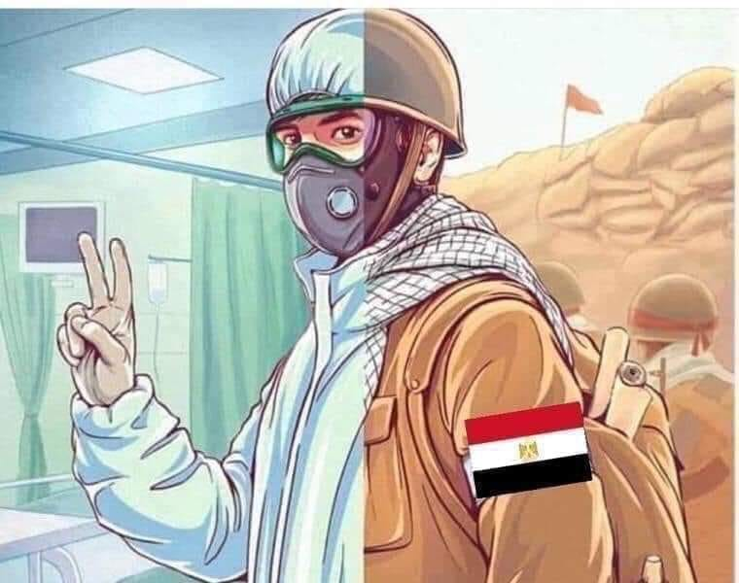

Khaled Salah, editor-in-chief of the daily private newspaper, Youm7, announced launching a new initiative to back Egypt’s “white army,” referring to the medical staff battling coronavirus (COVID-19).
Doctors and nurses nationwide and worldwide have been in the front line in the battle against coronavirus, which has been so far contracted by over 1.29 million people around the world, including 1,173 in the northeastern African country. According to Newsweek on April 3, more than 100 doctors worldwide died of coronavirus.
The initiative, dubbed “Support the White Army,” has been launched to pay tribute to the “heroes” of the medical staff nationwide, due to their national role in fighting the novel pandemic, Salah said.
The initiative is presented through the Youm7 institution and other publications affiliated to it, within the framework of the national role currently played by media in supporting the country during the crisis, he added.It addresses companies, businesses and investors, within the framework of the social responsibility of these companies, and the need to work on lightening the burden on the medical staff inside hospitals in the Egyptian governorates, Salah noted.
The participation of companies and businesses in this initiative can take various forms, Salah said, including introducing special discounts or other benefits from retail chains or other shops such as restaurants, to the doctors and nurses.
He affirmed that the Egyptian businessmen always have a great sense of responsibility and that they back the role of the medical staff in facing the coronavirus crisis, which represents a fierce challenge facing humanity.
Since the crisis started, Youm7 has published photos for Salah while meeting with staff via video conference instead of the face-to-face meetings, to help curb the spread of coronavirus.
Selected by : Samy Ameen

